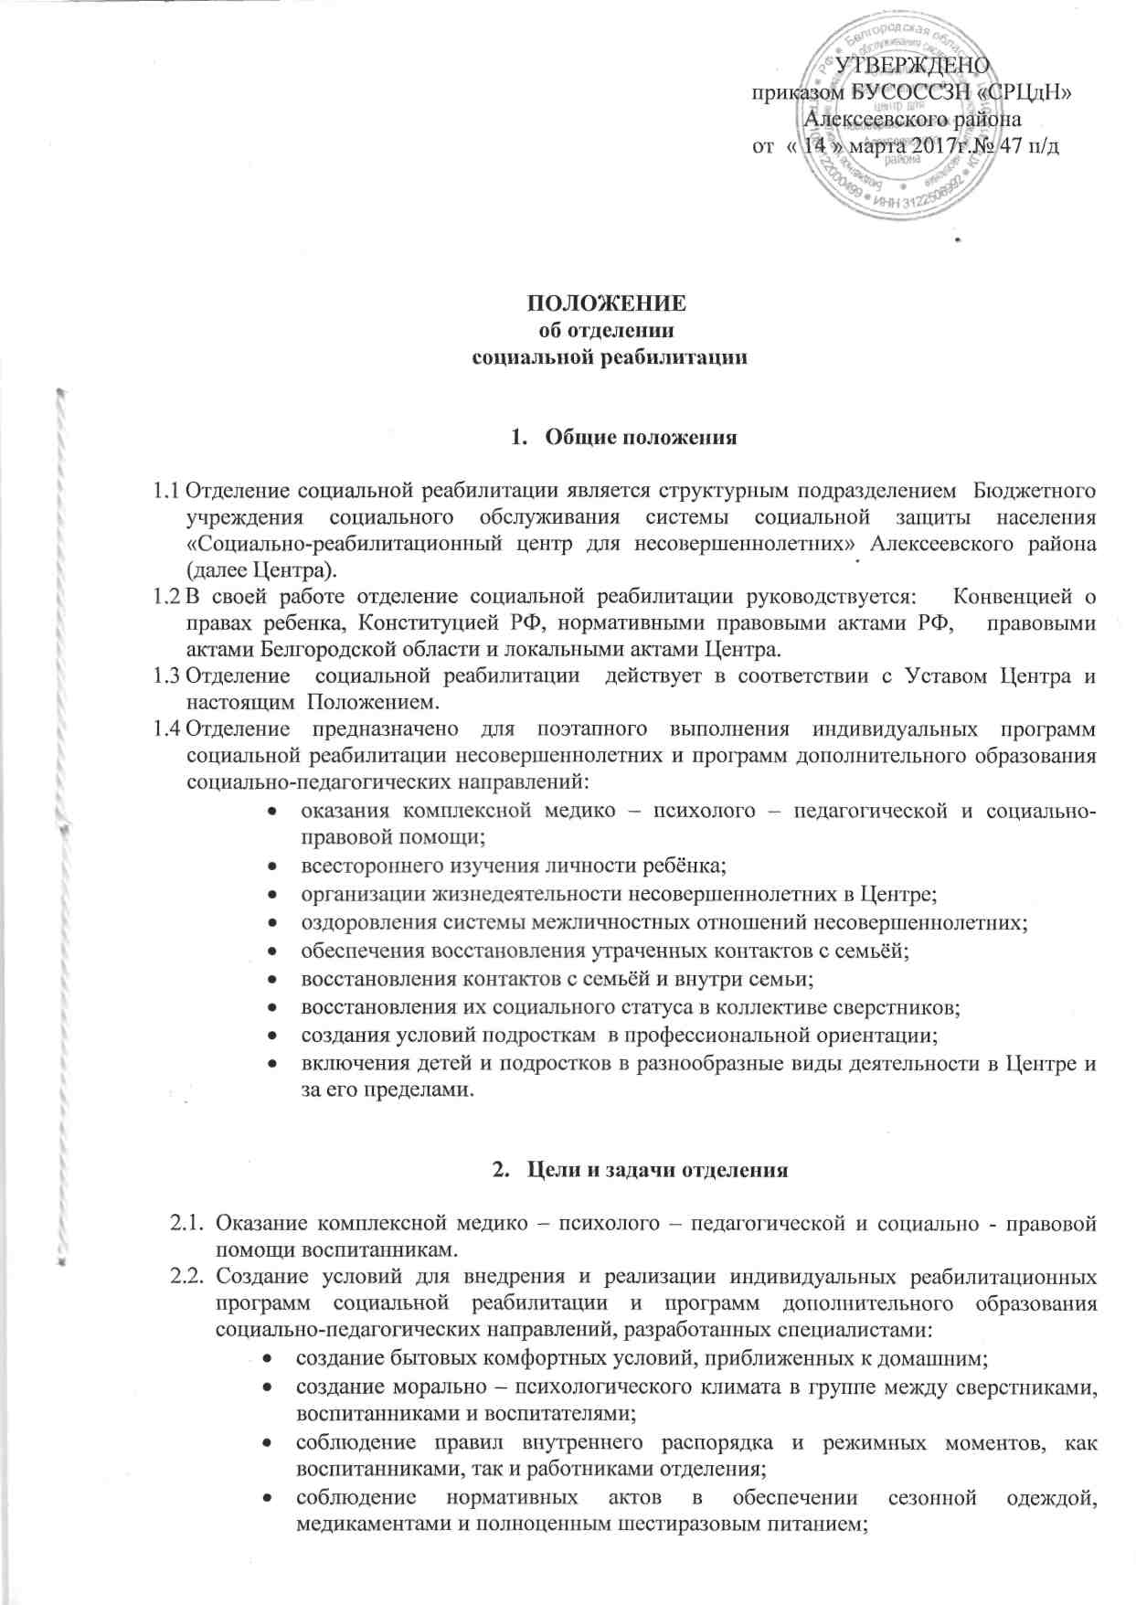

- соблюдения чёткого взаимодействия между всеми специалистами отделения и специалистами Центра.
  - Восстановление социального статуса несовершеннолетнего, как ученика общеобразовательной школы:
- воспитание аккуратности, опрятности во внешнем виде;
- воспитание трудолюбия, предприимчивости, коллективизма, обязательности, честности, ответственности и порядочности, и бесконфликтного поведения;
- воспитание бережного отношения к учебным принадлежностям;
- оказание помощи в выполнении домашних заданий;
- оказание помощи воспитанникам в разрешении различных конфликтных ситуаций с целью формирования у детей норм социально – приемлемого поведения.
  - Организация досуга воспитанников:
- проведение культурно – развлекательных, познавательно – развивающих и спортивно – оздоровительных мероприятий;
- создание условий для занятий детей по интересам;
- создание условий для трудовой реабилитации с целью воспитания положительного отношения к труду, привития навыков самообслуживания и профориентации старшеклассников.
  - Организация летнего оздоровительного отдыха воспитанников.
  - Обеспечение восстановления утраченных контактов с семьёй.
  - Осуществление патронажа семей с целью изучения условий жизни и воспитания, несовершеннолетних в семье, оказания помощи семье в ликвидации трудной жизненной ситуации. Изучение возможности восстановления у родителей родительских прав. Изучение условий пребывания несовершеннолетнего в семье в выходные и каникулярные дни.
  - Осуществление связи с бывшими воспитанниками с целью изучения дальнейшей судьбы воспитанников.
2.9. Индивидуальные программы реабилитации реализуются в условиях, приближенных к домашним в режиме круглосуточного пребывания несовершеннолетних в учреждении. В отделении образуются реабилитационные группы, объединяющие детей с учётом пола, возраста. Наполняемость реабилитационной группы определяется требованиями санитарно-эпидемиологических правил и нормативов "Гигиенические требования к устройству, содержанию, оборудованию и режиму работы специализированных учреждений для несовершеннолетних, нуждающихся в социальной реабилитации".

- Кадровое обеспечение отделения
социальной реабилитации

  - В штат отделения включаются следующие специалисты, ведущие коррекционную и реабилитационную работу с воспитанниками:
- заведующий отделением;
- социальный педагог;
- педагог-психолог;
- воспитатели;
- юрисконсульт;
- помощник воспитателя.
  - На работу в отделение социальной реабилитации принимаются работники, имеющие специальное образование или специальную подготовку.
  - Отношения между работниками и администрацией отделения регулируются ТК РФ, коллективным договором и трудовыми договорами.
  - На работников отделения социальной реабилитации, непосредственно осуществляющих социальную реабилитацию несовершеннолетних, распространяются условия оплаты труда, продолжительность рабочего времени, ежегодного отпуска и другие льготы, установленные для аналогичных категорий работников образовательных учреждений для детей – сирот и детей, оставшихся без попечения родителей, в специальных учебно-воспитательных учреждениях для несовершеннолетних.
  - Направления воспитательной и реабилитационной работы:
- нравственное воспитание;
- православное воспитание;
- познавательное развитие;
- эстетическое воспитание;
- этикет, культура общения;
- спортивное направление;
- трудовое воспитание;
- здоровый образ жизни через двигательную активность, закаливание, рациональное питание, соблюдение гигиены труда и отдыха.
  - Перечень социальных услуг, оказываемых специалистами отделения социальной реабилитации несовершеннолетним воспитанникам Центра:

Социально – педагогические услуги:
  - социально-педагогическое консультирование;
  - социально-педагогическая диагностика и обследование личности;
  - педагогическая коррекция;
  - содействие в получении образования и установлении формы обучения;
  - организация и проведение досуговых мероприятий.
  - коррекционно – развивающие занятия;
  - трудовая реабилитация;
  - профориентация, основы домоводства;
  - социально-педагогический патронаж

Социально-бытовые услуги:
  - обеспечение сохранности мягкого инвентаря и оборудования;
  - обеспечение сохранности вещей и ценностей, принадлежащих воспитанникам учреждения;
  - организация питания в соответствии с санитарно-гигиеническими нормами;
  - своевременная сдача вещей в стирку, ремонт , обратная доставка;
  - создание уюта в детских комнатах;
  - оказание помощи в написании и прочтении писем;
  - соблюдение санитарного режима по уборке помещений, мытья посуды, кварцевания помещений;
  - обеспечение воспитанников питанием в строгом соответствии с нормами готовых блюд;
  - обеспечение воспитанников постельными принадлежностями и принадлежностями для гигиенических процедур;
Социально – психологические услуги:
  - социально – психологическое консультирование, экстренная психологическая помощь;
  - психологическая диагностика и обследование личности;
  - психологическая коррекция;
  - оказание психологической помощи;
  - социально – психологический патронаж, беседы и проведение занятий с воспитанниками.
Социально- правовые услуги:
- оформление, восстановление утраченных и недостающих документов несовершеннолетним;
- оформление и переадресовка полагающихся пенсий несовершеннолетним;
- содействие несовершеннолетним в получении алиментов с родителей, лишенных родительских прав;
- представление интересов несовершеннолетних в суде и защита их прав;
- содействие в привлечении к уголовной ответственности виновных в физическом и психическом насилии, совершенном над детьми (информирование органов внутренних дел, прокуратуры о выявленных случаях насилия над ребенком);
- содействие органам опеки и попечительства в установлении социально-правового статуса несовершеннолетних.

- Режим работы специалистов
4.1 Рабочее время отделения социальной реабилитации:
  - воспитателей не должно превышать 36 часов в неделю;
  - социальных педагогов - 36 часов в неделю;
  - педагога-психолога - 36 часов в неделю;
  - юрисконсульта - 40 часов в неделю;
  - помощника воспитателя - 36 часов в неделю.
4.2. С учётом специфики работы воспитатели и помощники воспитателя работают по отдельному графику.
4.3. В течение рабочего времени помощникам воспитателя предоставляется перерыв для отдыха и питания продолжительностью 30 минут в соответствии с индивидуальным графиком работы.
4.4. Режим работы отделения устанавливается администрацией Центра в соответствии с трудовым законодательством и Правилами внутреннего трудового распорядка.

- Формы и методы работы специалистов

  - Общелогические методы:
- анализ
- обобщение
- сравнение
  - Общенаучные методы:
- анализ литературных источников
- методический (последовательный систематический) анализ социально-педагогических исследований
- наблюдение
- изучение и обобщение опыта
  - Социологические методы:
- анкетирование и интервью
- мониторинг ( постоянное отслеживание социальных ситуаций в фокусе их измерения с прогнозированием этих изменений).
5.4. Психологические методы:
- социально – психологическая диагностика
- социально-психологическое консультирование
- социально-психологическая коррекция
- оказание экстренной психологической помощи.

6. Перечень документации, находящейся у специалистов отделения
социальной реабилитации

6.1. Документация воспитателя:
- перспективный план работы на месяц;
- индивидуальный план работы (ежедневный);
- циклограмма;
- журнал коррекционно-развивающей работы воспитателей;
- журнал передачи смены воспитателей;
- журнал учета воспитанников;
- журнал проведения инструктажа с воспитанниками;
- журнал учета посещений воспитанников родителями, родственниками, лицами их замещающими;
- карта работы воспитателей по социальной реабилитации воспитанников;
- карта работы воспитателя по профилактике семейного неблагополучия;
- карта оценки эффективности реабилитации воспитанников;
- карта социокультурной реабилитации;
- индивидуальная программа предоставления социальных услуг несовершеннолетним.

6.2 Документация социального педагога:
- индивидуальный план работы (ежедневный);
- перспективный план работы на год;
- перспективный план работы на месяц;
- циклограмма работы социального педагога;
- журнал коррекционно-развивающей работы;
- журнал учета воспитанников;
- папка-накопитель диагностического материала.

6.3. Документация помощника воспитателя:
- тетрадь передачи смен социальных работников;
- тетрадь кварцевания групп;
- график генеральной уборки группы (в том числе при эпидемии);
- схема применения дезинфицирующих средств для санитарной обработки комнат гигиены, оборудования и инвентаря.

6.4 Документация педагога-психолога:
- циклограмма работы педагога-психолога;
- перспективный план работы на год;
- перспективный план работы на месяц;
- лист учета индивидуальных форм работы;
- лист учета групповых форм работы;
- журнал проведения консультаций родителей несовершеннолетних, родственников или лиц, их заменяющих по профилактике семейного неблагополучия;
- диагностический материал и протоколы психологического обследования;
- конспекты групповых занятий в печатном виде.

6.5 Документация юрисконсульта:
- журнал учета ознакомления с документами Центра;
- журнал учета проверок Центра проводимых органами государственного контроля (надзора), органами муниципального контроля;
- журнал учета доверенностей, выданных на предоставление интересов Центра;
- журнал учета внутренних проверок Центра;
- журнал проведения юридических консультаций;
- журнал учета контрактов, договоров.

